Integrantes: Sebastian Gomez Besteiro, Antonio Latour
Curso: 4° 2°

1)

- Verdadero
- Verdadero
- Verdadero
- Falso, un Right Join une las dos tablas pero devuelve solamente los registros de la tabla derecha, no devuelve registros internos o de la izquierda.
- Verdadero

2)

- Las funciones de agregación son operaciones que entregan un resultado en base al dato ingresado en un registro, (esto sirve para por ejemplo poder saber el promedio de ventas de un negocio, usando avg en .ventas)
- La función de Order By es ordenar el valor / resultado que devuelve la consulta según un campo elegido (Ej: select NOMBRE, NOTA from ALUMNOS order by NOTA desc;). Esto resultaría en el listado de alumnos con mayor nota, de mayor a menor y con su respectivo nombre
- El Right Join es una función que sirve para unir dos tablas. Tal como dice el nombre, la misma solo devuelve los registros de la tabla “derecha”, o sea los que no coinciden con la izquierda. (Ej: Nuestra tabla de la izquierda es “Promoción acompañada”, la cual tiene los nombres de los alumnos que están en promoción, Nuestra tabla de la derecha es “alumnos” la cual también cuenta con sus nombres. Al hacer un right join sólo se mostrarán los nombres de los alumnos que no se encuentran en la tabla “promoción acompañada”.)
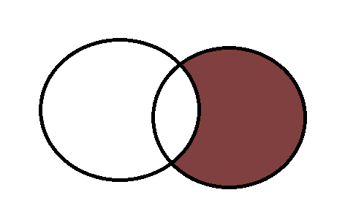

3)

